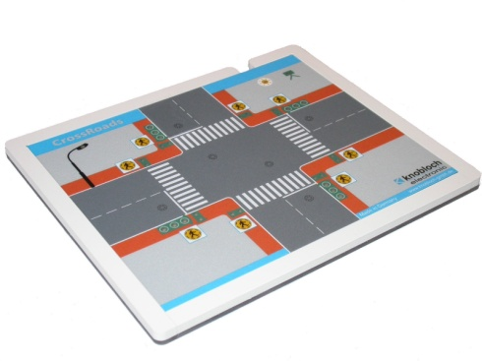
Medienbildungsmesse 2011
Frankfurt
Dienstag 20. September 2011
F_08 Robotik in der Schule
Forenbeitrag - Kurzinfo

CrossRoads – die Straßenkreuzung, die es in sich hat
Im Kurzvortrag wird eine mehrfach erprobte Unterrichtsreihe zum Einstieg in das Programmieren und der Übergang zur Robotik in der Klassenstufe 9 dargestellt.
Mit Hilfe des Modells CrossRoads der Fa. Knobloch werden zunächst einfache bedarfsgerechte Ampelsteuerungen programmiert, die Schüler werden schrittweise an komplexere Situationen herangeführt, bis zum Erkennen von Geschwindigkeitsübertretungen und Rotsündern reicht die Palette. Es kommt die Software RoboPro von fischertechnik zum Einsatz, mit der praktisch die Programmablaufpläne auf dem Bildschirm dargestellt werden.
Nachdem die SchülerInnen durch die Arbeit mit dem Modell Crossroads genügend Sicherheit im Programmieren gewonnen haben, erfolgt mit dem Aufbau eigener Modelle mit Fischertechnik-Bausteinen und deren Programmierung der Übergang zur Robotik.
Es gibt umfangreiche Handreichungen und Beispielprogramme für die Umsetzung im Unterricht – in digitaler Form zum Mitnehmen am Infostand der Fa. Knobloch und zum Download im Internet.

Leitung: Antje Bertsch, Alte Wiese 5, 56337 Simmern, antje.bertsch@anberit.de
Institution: Realschule Mülheim-Kärlich, Reihe Bäume 21, 56218 Mülheim-Kärlich

